Федеральное агенТство по образованию

Московский государственный строительный университет

кафедра «Механическое оборудование и детали машин»

Материалы проведения текущих, промежуточных
и итоговых аттестаций по дисциплине

«Детали машин и механизмов»

МИНИСТЕРСТВО ОБРАЗОВАНИЯ РОССИЙСКОЙ ФЕДЕРАЦИИ
МОСКОВСКИЙ ГОСУДАРСТВЕННЫЙ СТРОИТЕЛЬНЫЙ УНИВЕРСИТЕТ

Кафедра «Механическое оборудование и детали машин»

МЕТОДИЧЕСКИЕ УКАЗАНИЯ И ЗАДАНИЕ
К РАСЧЕТНО-ГРАФИЧЕСКОЙ РАБОТЕ
ПО ДИСЦИПЛИНЕ «ДЕТАЛИ МАШИН И МЕХАНИЗМОВ»
для студентов, обучающихся по специальности
270109-Теплогазоснабжение и вентиляция

Москва 2008

Составители:
профессор кандидат технических наук В.Н.Мещерини
профессор кандидат технических наук В.И.Скель

1 ВВЕДЕНИЕ
Учебным планом подготовки студентов, обучающихся по специальности 270109-теплогазоснабжение и вентиляция, предусмотрено изучение общеинженерной дисциплины «Детали машин и механизмов». Для закрепления теоретического материала и приобретения навыка практического расчета по теме «Резьбовые соединения» предлагается расчетно – графическая работа (РГР) по определению диаметра болтов крепления крышки к фланцу трубы газопровода.
В деталях машин как практической науке различают проектировочный расчет и проверочный. Первый дает предварительное решение, которое уточняется по результатам проверочного расчета. Это уточнение выполняется несколько раз, но обычно бывает достаточно одного – двух. Основным является проверочный расчет и он считается обязательной составляющей любой пояснительно – расчетной записки.
При реальном проектировании фланцевого соединения труб, диаметр которых известен, определяют размеры фланцев, диаметр и количество болтов соединения фланцев, вид и толщину прокладки. В предлагаемой работе в учебных целях количество болтов задано, а размеры фланцев, как и при реальном проектировании, определяют по эмпирическим формулам. Прокладка и ее толщина выбирается студентом произвольно из предлагаемого списка.
В начале расчета по известным данным определяется внешняя нагрузка на один болт и, задавшись предполагаемым коэффициентом запаса прочности (безопасности) и материалом, по известной формуле находят наименьший диаметр опасного сечения болта (внутренний диаметр резьбы). По этому диаметру по таблице (ГОСТу) находят наружный диаметр стандартной резьбы, например М20. Далее, для случаев контролируемой и неконтролируемой затяжки и постоянной и переменной нагрузки выбирается коэффициент запаса прочности из рекомендуемого ряда значений. При этом руководствуются положением, что чем меньше диаметр болта и чем ответственнее соединение, тем больше должен быть коэффициент запаса.
Далее выполняются проверочные расчеты болтов выбранного диаметра. При этом расстояние между болтами крепления фланца должно находиться в допустимом интервале. Для случая «контролируемая затяжка» определяются размеры фланцев, включая диаметр расположения болтов, и чертится эскиз соединения.

2. ЗАДАНИЕ НА РГР

1.По исходным данным рассчитать диаметр болтов крепления крышки трубы к фланцу трубы газопровода (см. рис.) и размеры фланцев.
2.Нарисовать эскиз крепления крышки (при контролируемой затяжке болтов).
3.Оформить пояснительно-расчетную записку (ПРЗ).

2.1 ИСХОДНЫЕ ДАННЫЕ

2.1.1 Давление газа в трубопроводе:
2.1.1.1 постоянное величиной p;
2.1.1.2 переменное, изменяется от 0 до p.
2.1.2 Величина давления (в учебных целях) равна, МПа
p=0,4+0,1·N₁,
где N₁ – номер фамилии студента в списке группы.
2.1.3 D₁-наружный диаметр трубы (табл.1), мм.
2.1.4 Z-число болтов крепления фланца (табл.1).
2.1.5 δ -толщина стенки трубы (табл.2), мм.

2.1.6 Затяжка болтов:
2.1.6.1 неконтролируемая;
2.1.6.2 контролируемая.
2.1.7 Тип прокладки выбирается студентом самостоятельно.
: 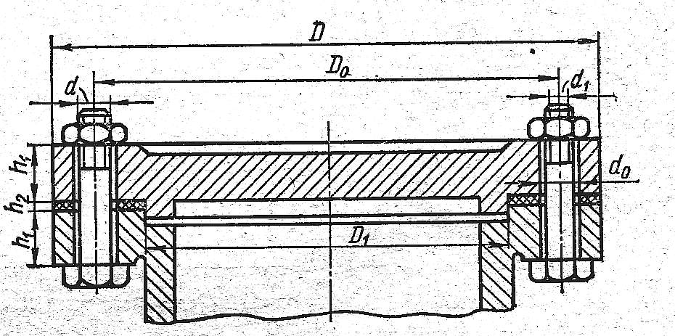
Рис.

Наружный диаметр трубы и число болтов крепления фланца Таблица 1
N1 | Наружный диаметр D₁,мм |  |  |  |  |  | Число болтов  Z
N1 | для группы 1 | для группы 2 | для группы 3 | для группы 4 | для группы 5 | для группы 6 | Число болтов  Z
1…4 | 426 | 480 | 500 | 530 | 422 | 410 | 24
5…8 | 325 | 351 | 377 | 402 | 299 | 305 | 22
9…12 | 200 | 210 | 220 | 299 | 325 | 180 | 20
13…16 | 170 | 180 | 190 | 194 | 200 | 160 | 18
17…20 | 152 | 159 | 160 | 168 | 170 | 140 | 16
21…24 | 130 | 140 | 146 | 150 | 160 | 120 | 14
25…30 | 108 | 110 | 114 | 121 | 130 | 102 | 12

Толщина стенки трубы Таблица 2
D₁,мм | <200 | 200…300 | 300…400 | >400
δ,мм | 12 | 16 | 20 | 25

3 ПОРЯДОК ВЫПОЛНЕНИЯ РАБОТЫ

1.Определяем силу давления газа на крышку
Q=π·D₁²·p/4
2. Определяем силу давления газа на один болт (внешняя нагрузка на болт)
F=Q/Z
3. Определяем нагрузку на болт после предварительной его затяжки и приложения внешней нагрузки F в предположении, что после возможна дополнительная затяжка болта
F₀= F_{зат} +χ·F =1,3· (K_{зат} · (1-χ)+χ) ·F,
где F_{зат} - усилие, с которым болт затягивают до приложения внешней нагрузки,
K_{зат} -коэффициент затяжки (принять по условию герметичности стыка из интервала значений K_{зат} =1,3…2,5-мягкие прокладки, K_{зат} =2,5…3-фасонные металлические про -кладки, K_{зат} =3…5-плоские металлические прокладки),
χ- коэффициент внешней нагрузки (принять из интервала значений для мягких прокладок χ=0,4…0,6, или для фасонных металлических прокладок -χ=0,3…0,4, или для плоских металлических прокладок -χ=0,2…0,3 )
4.Выбираем материал болта.
Обычно для рассматриваемой конструкции используют стандартные болты, изготовленные из углеродистой стали (табл. 3). Поэтому рекомендуется выбирать сталь 20 или 35, но по результатам расчета можно выбрать и др. сталь.

Механические характеристики материала болта Таблица 3
Класс  прочности |  | Материал | Предел прочности σ_{в,} МПа | Предел текучести σ_{т,} МПа | Предел  выносливости  σ_{-1,} МПа
болта | гайки
3.6 | 4 | Ст3 и сталь10 | 340 | 200 | 160
4.6 | 5 | сталь 20 | 400 | 240 | 170
5.6 | 6 | сталь 35 | 500 | 300 | 180
6.6 | 8 | сталь 45 | 600 | 360 | 240
8.8 | 10 | сталь 35Х | 800 | 640 | 280
10.9 | 14 | сталь 10ХГСА | 1000 | 900 | 300
14.9 | 14 | сплав ВТ16 | 1200 | 1100 | 350

5.Предварительно определяем внутренний диаметр болта
d₁$\sqrt{4{{\text{·F}}_{0}}/(π·\left[σ\right]})$
где [σ]-допускаемые напряжения на растяжение материала болта.
[σ]=σ_{т}/[S_{т}],
где [S_{т}]-допускаемый коэффициент запаса.
Допускаемый коэффициент запаса [S_{т} ] выбирают в зависимости от характера нагрузки, контролируемости затяжки, марки стали и диаметра болта.
5.1 При статической нагрузке.
5.1.1 Статическая нагрузка, неконтролируемая затяжка - см. табл.4. В этом случае допускаемый коэффициент запаса [S_{т} ] определяют интерполяцией, например с помощью графика или аналитически.
5.1.2 Контролируемая затяжка - [S_{т} ]=1,5…2,5
5.2 Переменная нагрузка: неконтролируемая затяжка-[S_{т}]=2,5…4, контролируемая затяжка-[S_{т} ]=1,5…2,5.
В 5.1.2 и 5.2 руководствуются положением, что чем меньше диаметр болта и чем ответственнее соединение, тем больше должен быть коэффициент запаса.
По значению d₁ из табл.5 выбрать и записать ближайшее стандартное значение внутреннего d₁ и наружного d диаметров резьбы болта (предпочтение диаметрам без скобок; если получили d<6, то принять d=6 мм)
5.3 Выбранный допускаемый коэффициент запаса [S_{т}] должен соответствовать полученному диаметру болта. Если этого нет, то назначают [S_{т}] по полученному диаметру болта d и вновь определяют d₁ и т.д.

Допускаемый коэффициент запаса Таблица 4
Материал болта | [S_{т} ] при неконтролируемой затяжке и постоянной нагрузке для
Материал болта | М6…М16 | М16…М30 | М30…М60
Углеродистая сталь | 5…4 | 4…2,5 | 2,5…1,5
Легированная сталь | 6,5…5 | 5…3,3 | 3,3

6. Определяем диаметр окружности размещения болтов
D₀=D₁+3d,
где D₁ - диаметр трубы трубопровода, d – диаметр болта.
7. Проверяем шаг размещения болтов.
t=π·D₀/Z.
Шаг t должен находиться в интервале значений (3…10) d. Если это условие не выполняется, то разрешается изменить диаметр болта и (или) в крайнем случае можно изменить число болтов, скорректировать материал, из которого изготавливается болт (после проверки возникающих в теле болта напряжений после введенных изменений).
8. Определяем возникающие в теле болта расчетные напряжения
σ=F₀·4/(π·d₁²).
9. Проверяем коэффициент запаса по напряжениям
S_{т}=σ_{т}/σ≥[S_{т}].
Если это условие не выполняется, то можно увеличить диаметр болта, или уменьшить диаметр и увеличить количество болтов, или выбрать другой материал для болтов, определив по [S_{т}] и σ требуемый предел текучести σ_{т}.
10. Определяем размеры фланца и прокладки
10.1 Наружный диаметр фланца
D=D₀ + (2...3)∙d,
где D₀ - диаметр окружности размещения болтов; d – диаметр болта.
10.2 Толщина фланца трубы и крышки, мм
h₁=2,5· δ,
где δ – толщина трубы.
10.3 Толщина прокладки, мм
h₂=1…4.
11.Определяем напряжения, возникающие при переменной нагрузке
11.1 среднее (постоянное) напряжение в болте:
σ_{m}=(0,5·χ·F)/А ,
где А=π·d₁²/4 – площадь опасного сечения болта.
11.2 амплитуда переменного напряжения:
σ_{а}=(0,5·F·χ)/A.
12 Запас прочности при переменных напряжениях:
S_{т}[S_{т}],
где S_{т}= σ₋₁/(σ_{а} ·K_{σ}+ψ_{σ} ·σ_{m} ) ,
σ₋₁ - предел выносливости материала болта при симметричном цикле нагружения,
К_{σ} – эффективный коэффициент концентрации напряжений,
ψ_{σ}- коэффициент чувствительности материала болта к асимметрии цикла;
К_{σ} =3,5….4,5 – углеродистые стали, К_{σ} =4…6,5 – легированные стали (большие значения для резьбы с d>20 мм.)
ψ_{σ} = 0,1 ; [S_{т}]=2,5…5.

4 ОФОРМЛЕНИЕ ПРЗ

Пояснительно-расчетная записка должна иметь титульный лист, основную часть и список использованной литературы и выполняться на листах писчей бумаги формата А4 с оставлением полей: слева 2,5 см, cверху и снизу не менее 2 см и справа 1 см. Нумерация страниц должна быть сквозной и указываться в верхнем правом углу страницы без точки и тире. Текст может быть написан ручкой, эскиз фланцевого соединения можно выполнить на миллиметровке в карандаше с указанием размеров D₁,D₀,D,d,h₁,h₂, δ (допускается компьютерное оформление ПРЗ).

На титульном листе указывается вуз, кафедра, тема, ФИО студента, факультет, курс, гр.,ФИО консультанта, год выполнения. Последняя страница записки должна быть подписана студентом.
Срок сдачи на проверку не позднее 200 г..
Основные размеры метрической резьбы» в мм (по ГОСТ 9150—81) Таблица 5
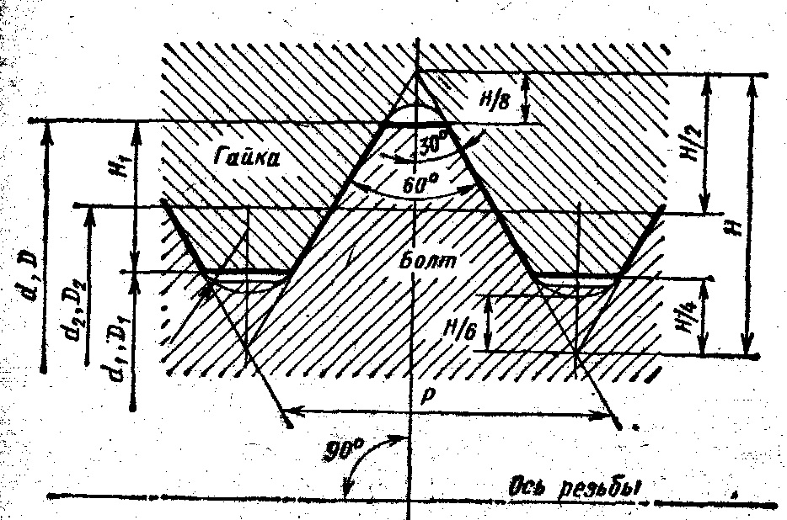 |  |  |  | d, d₁, d₂ - диаметры резьбы болта;  D, D₁, D₂ - диаметры резьбы гайки;  H=0,866025.Р;  H₁=(5/8)*H=0.541266Р;  Р=H/6=0.144P.
Параметры резьбы с крупным шагом |  |  |  | Параметры резьбы с крупным шагом
Шаг  резьбы Р | Диаметр резьбы |  |  | Шаг  резьбы Р | Диаметр резьбы
Шаг  резьбы Р |  |  |  | Шаг  резьбы Р | Наруж-  ный d=D | Сред-  ний  d₂=D₂ | Внутрен-  ний  d₁=D₁
 | Наруж-  ный d=D | Сред-  ний  d₂=D₂ | Внутрен-ний  d₁=D₁
0,40  0,45  0,50  0,60  0,70  0,75  0,80  1  1,25  1,5  1,75  2  2 | 2,0  2,5  3  (3,5)  4  (4,5)  5  6  8  10  12  (I4)  16 | 1,74  2,208  2,675  3,110  3,546  4,013  4,480  5,350  7,188  9,026  10,863  12,701  14,701 | 1,567  2,013  2,459  2,850 3,242  3,688  4,134  4,918  6,647  8,376  10,106  11,835  13,835 | 2,5  2,5  2,5  3  3  3,5  3,5  4  4  4,5  4,5  5  5 | (18)  20  (22)  24  (27)  30  (33)  36  (39)  42  (45)  48  (52) | 16,376  18,376  20,376  22,051  25,051  27,727  30,727  33,402  36,402  39,077  42,077  44,752  48,752 | 15,294  17,294  19,294  20,752  23.752  26,211  29,211  31,670  34,670  37,129  40,129  42,587  46,587

5. КОНТРОЛЬНЫЕ ВОПРОСЫ
1.Назначение прокладки во фланцевом болтовом соединении
2.Чем отличается расчет на постоянную и переменную нагрузку?
3.Как изменяется нагружение затянутого болта после приложения внешней нагрузки?
4.Как изменяется нагружение затянутого стыка (стянутых деталей) после приложения внешней нагрузки?
5.От чего зависят значения коэффициента χ?
6.От чего зависят значения коэффициента K_{зат} ?
7. Как влияет контролируемость затяжки болта на нагрузки в соединении ?

ЛИТЕРАТУРА
Иванов М.Н., Финогенов В.А. Детали машин.-М.:Высш. шк.,2007г., 408 с.
Мещерин В.Н. Детали машин и механизмов.-М.:МГСУ, 2004г., 89 с.

